KASSANDRA
Therapeutisches Reiten und Voltigieren
Mittelburgenland

Vereins-Zustelladresse:
Hauptstraße 26
7341 Markt Sankt Martin
ZVR-Zahl: 495011357

{{ anrede }} {{ vorname }} {{ nachname }}
{{ strasse }}
{{ plz }} {{ ort }}

Markt-st.Martin, am {{ datum }}
Sehr {{ anrede_brief }} {{ nachname }},
Wir möchten Sie recht herzlich zum

Tag der offenen Tür
des Reitsport- und Therapiezentrums Kassandra
am Samstag, 27. Mai 2023
in Markt St. Martin, Florianigasse
einladen.

Die feierliche Eröffnung wird um ca. 13:00 Uhr stattfinden.
Das Pfingstfest des Vereins Kassandra – Therapeutisches Reiten und Voltigieren Mittelburgenland – ist mittlerweile schon zum Fixtermin für zahlreiche BesucherInnen aus dem gesamten Burgenland geworden. Dieses Jahr steht wiederum – wie könnte es anders sein – der gute Zweck und das gemütliche Beisammensein im Mittelpunkt. Geboten wird auch heuer wieder ein vielfältiges und interessantes Rahmenprogramm und Ponyreiten.
Für Speis und Trank ist gesorgt.
Wir würden uns freuen, Sie als unseren Gast zu begrüßen!
 | 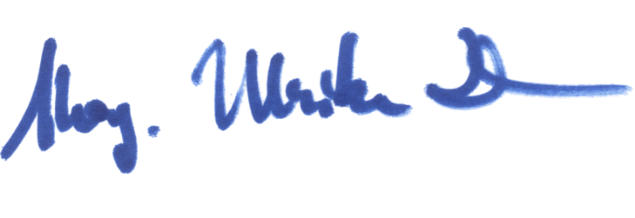
Hans-Christian Payer  Schriftführerin Stv Verein Kassandra | Mag. Ulrike Dorner  Obfrau Verein Kassandra

